- Debug的使用

- Debug调试环境
  - 大小写不敏感
  - 只有16进制数
  - 以空格或逗号作为各项命令之间的分隔符
  - 个别指令不支持：SAL
  - 跳转指令使用
- 命令行
  - 程序调试命令
Debug [绝对路径]
[PARM1] [PARM2]
  - Debug命令参数
地址
段地址：偏移地址
偏移地址
地址范围
开始地址 结束地址
帮助
？
显示存储单元命令
-D [ADDRESS] 或 [RANG]
修改存储单元内容命令
-E ADDRESS [LIST] ;
-E ds : 100”This is the text example”
检查和修改寄存器内容命令
-R [REGISTER NAME] ;
汇编命令
-A [ADDRESS]
反汇编命令
-U [ADDRESS] 或 [RANGE]
运行命令
-G [=ADDRESS] [ADDRESS2] [ADDRESS3]
跟踪命令
-T [=ADDRESS] [VALUE];
继续命令
-P [=ADDRESS] [VALUE]
退出命令
-Q

- 汇编语言程序设计基本步骤
- 分析问题
- 确定算法
- 绘制流程图，模块图
- 确定数据结构；进行数据段设计
- 编写程序
- 调试
- 程序结构
*顺序结构
*循环结构
*分支结构 ： 判定条件+事件处理
*子程序结构

- 汇编语言程序设计
- CPU
CPU = 算术逻辑部件 + 控制部件 + 寄存器组
CPU作用：执行算术与逻辑运算、控制指令的执行
- 系统总线
数据总线 + 地址总线 + 控制总线
数据总线：与数据存取位数对应，数据总线越宽，处理能力越强。
地址总线：N位地址总线提供2^{N} 不同地址：0 ~ 2^{N} – 1
控制总线：控制CPU与内存和I/O设备之间的数据传输方式
- 内存单元： 地址（编号）与值（内容）。eg.（100H）=34H
- 存储设备
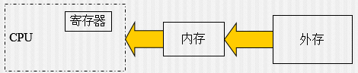

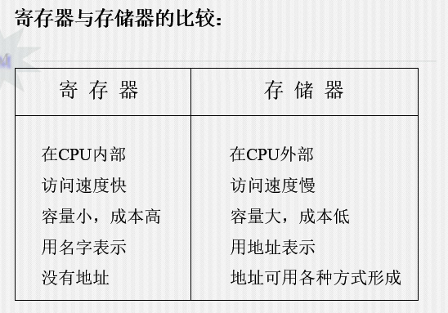

AX累加器
BX 基址寄存器
CX计数器
DX数据寄存器
IP 指令指针寄存器
CS代码段 段寄存器
DS数据段 段寄存器
SS堆栈段 段寄存器
ES附加段 段寄存器
- 状态标志位
- 进位标志CF
- 零标志ZF
- 符号标志SF
- 溢出标志OF
- 奇偶标志PF ：仅反映最低八位中1的个数，奇数为1，否则为0
- 辅助进位标志AF
- 中断允许标志IF：IF = 1，允许中断
- 陷阱标志TF，TF = 0，处理器正常工作；TF = 1，处理器单步执行命令
- 80×86 CPU的工作模式
- 实模式
- 保护模式
- 虚拟8086模式
运行DOS应用程序，即可运行8086应用程序

- 物理地址 = 16 × 段地址（DS） + 偏移地址
- CPU典型操作
（1）取地址 指令单元地址 = （CS）× 10H + IP
（2）段栈操作 段栈数据地址 = （CS）× 10H + 偏移地址
（3）内存数据 内存数据地址 = （DS）×10H + 偏移地址

- 8086指令系统
- 指令一般格式
【标号：】 操作码 操作数1 操作数2 【；注释】
操作数：操作数据或数据所在地址
- 操作数形式
- 立即操作数：指令操作数是立即数（常量），只能是源操作数
- 寄存器操作数：操作数存放在寄存器中，指令中使用寄存器名
- 内存操作数：操作数放在内存中，指令中给出内存地址，通常为有效地址EA，段地址在某个段寄存器中
- 寻址方式
是指在指令中用以说明操作数所在地址的方法
- 8086寻址方式
立即寻址方式：操作数在指令中给出，作为指令机器码的一部分存储
- 只能用于源操作数
MOV AL，34H ；机器码： B034
MOV AX，0034H ；机器码： B83400
寄存器寻址方式
MOV AX ， BX
MOV AL ， BH
CS（代码段寄存器）/ IP（指令指针寄存器）不能用作目的操作数
内存操作数寻址方式
直接寻址方式：内存操作数的偏移地址由指令直接给出. MOV AX ，[2000H]
寄存器间接寻址方式：指定某个地址寄存器（SI、DI、BX、BP）的内容作为内存操作数的偏移地址. MOV AX，[BX] MOV [BP] , AL

寄存器相对寻址方式：MOV AX , [SI + 2] MOV[BP – 6H] , AL
基址变址寻址方式：指定基址寄存器（BX,BP）、变址寄存器（SI，DI）内容相加作为内存操作数的地址
相对基址变指方式：MOV AL，[SI + BX + 2] MOV AL , 2[SI + BX]
MOV[BX+DI-16H] , DX
- Notice!
- 变量名编译后用偏移地址代替 MOV AL，X —> MOV AL ，[0001H]
- 偏移地址只能是16位，超过16位，则忽略不计.
若BX = 0XFFFF , DI =1 , 则[BX + DI + 2] = 2
- 两个操作数不能同时为内存

- 指令系统
- 8086指令系统分成六大类
数据传输指令
算术运算指令
逻辑运算和移位指令
串操作指令
控制转移指令
CPU控制指令与标志位处理指令
- 两个操作数大小匹配原则
隐式匹配：两者中有一个确定，CPU自动匹配
显示匹配：两者大小都不确定，显示转换。不确定操作数：im,Mem(变量确定)
- XCHG（交换指令）
XCHG reg / mem , reg/mem
注释：不能同为mem
- 堆栈指令
特点：先进后出
- 符号扩展指令
CBW 、 CWD 、 CWDE 、 CDQ
格式：无操作数
功能：将符号位进行扩展
CBW AL—>AX
CWD AX—>(DX , AX)
CWDE AX—>EAX
CDQ EAX—>(EDX ， EAX)
符号扩展指令MOVSX
格式：MOVSX DST ， SRC
功能：将符号位进行扩展，并存放于与DST中
MOVSX reg16 ,reg8/mem8
MOVSX reg32 ,reg8/mem8/reg16/mem16

